P_031 ERP

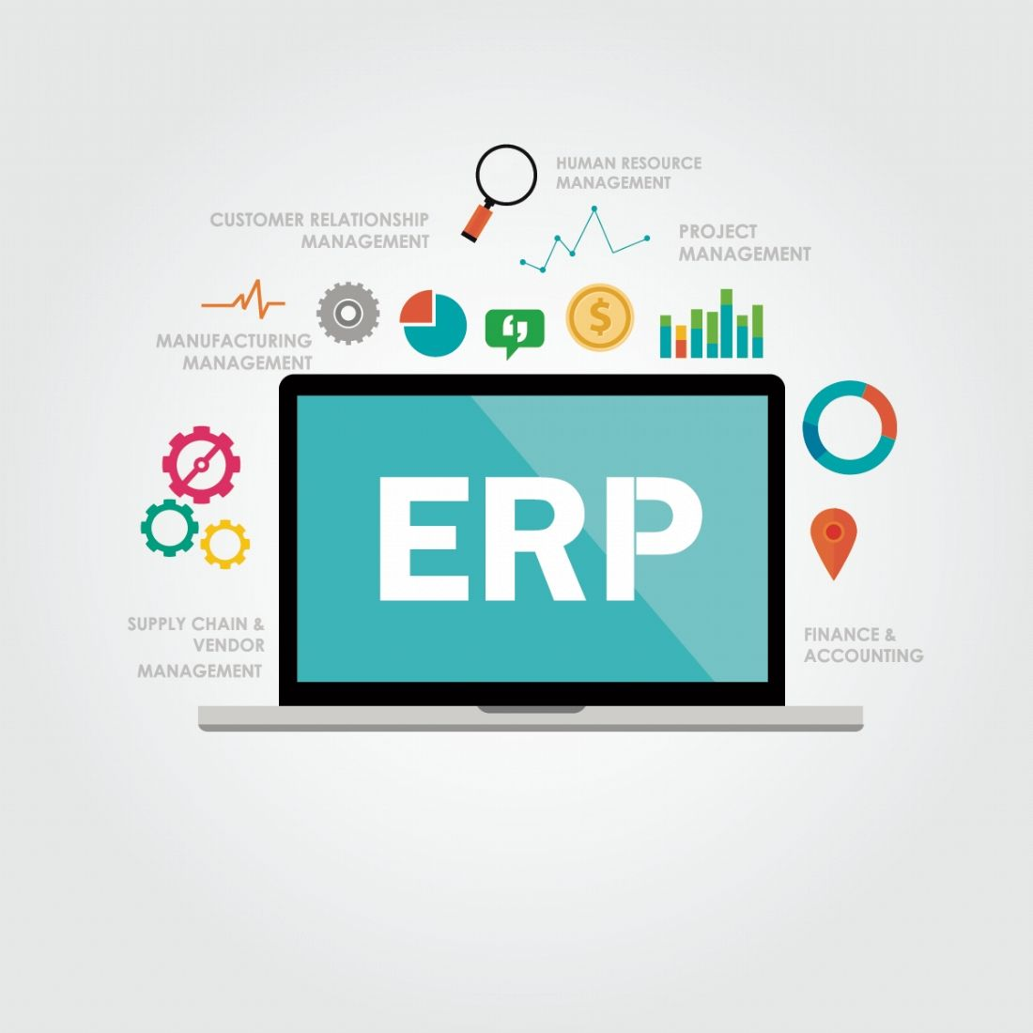

David Dieperink, Stefan Petrovic

Alexis Rojas, Samuel Hörler

Classe : CID2a

ETML – N508

CP : Cyril Sokoloff

Tables des matières

1 TITRE 3

2 Réalisation 3

2.1 Etapes de création 3

2.2 Captures d’écran 4

3 Webographie 5

4 Annexes 5

# TITRE

ERP (Enterprise Resource Planning) en C#.

# Réalisation

## Etapes de création

* Création arborescence du projet.
* Création machine virtuelle **Linux** et **Windows 10** sur **VMware.**
  1. La machine virtuelle Linux utilise un ISO « Turnkey Appliance », cet ISO permet d’avoir une machine virtuelle Appliance sous Debian 10.
* Création **Solution C#**.
* Implémentation modèle **MVC**.
* Implémentation package **log4net**.
* Recherche script de la base de donnée.
* Modification du script trouvé sur internet : **Oracle -> MySql** pour pouvoir l’exécuter sur le moteur de données **MariaDB.**
* Exécution du script sur la base de donné de la machine Linux. [Script fonctionnel].
* Test du programme sur les machines virtuelles.

## Captures d’écran

* Voici la page de contrôle liée à la machine Appliance.

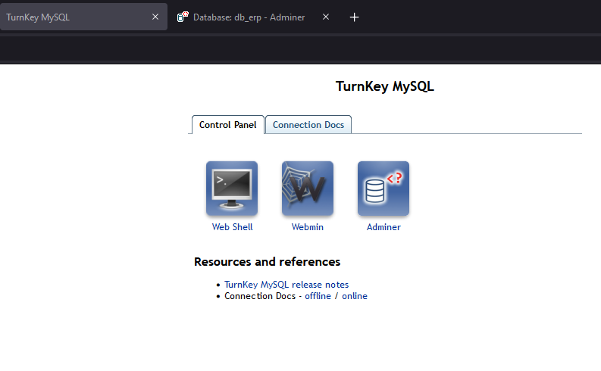

* Voici une capture d’écran de la page Adminer (Séléction de la base de donnée)

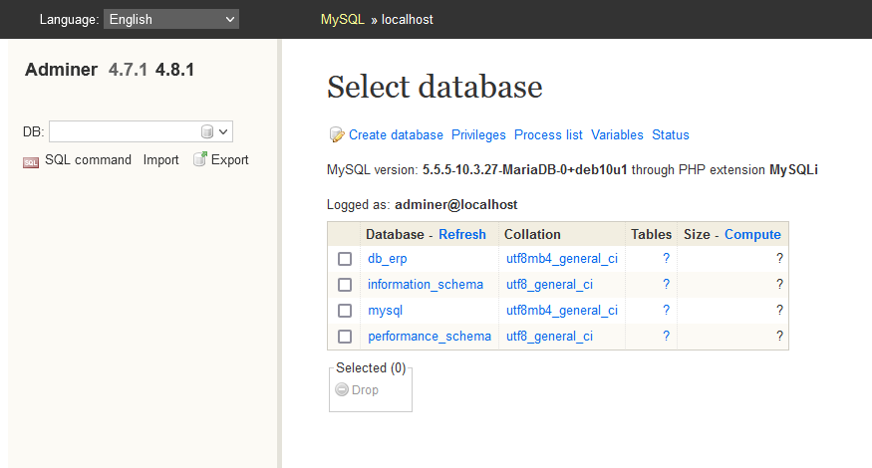

* Capture d’écran de la base de donnée

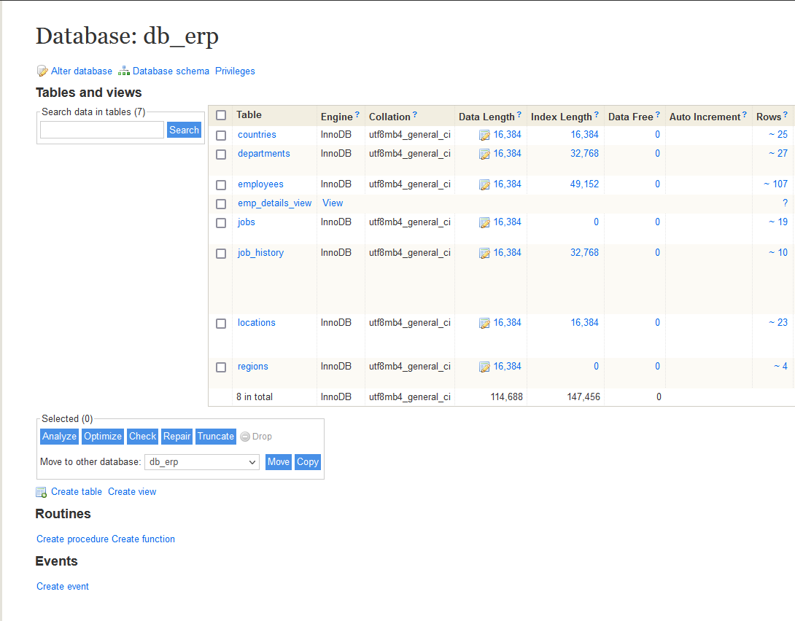

* Page de connexion à la base de donnée

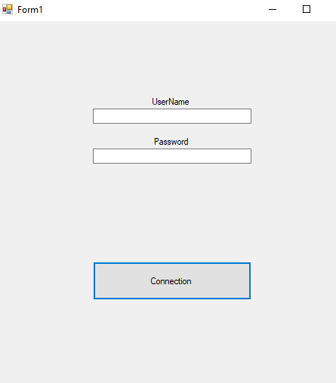

* Affichage des données dans la page Windows Forms

# Webographie

* [SQLines - Online SQL Conversion - SQL Scripts, DDL, Queries, Views, Stored Procedures, Triggers, Embedded SQL](https://www.sqlines.com/online)
* [Script Details (oracle.com)](https://livesql.oracle.com/apex/f?p=590:41:13046656279799:::41:P41_ID:148405776030629168359882238551164482016)
* <https://www.turnkeylinux.org/>

# Annexes

* Solution C#